**Опыт работы учителя математики МОУ СОШ № 36 г.Владимира Исаевой Ирины Михайловны.**

Стаж работы: 25 лет.

Квалификационная категория: высшая.

Каждый год Управление образования администрации г.Владимира организует и проводит городские математические чтения.

Целью математических чтений является повышение качества образования и личностное развитие учащихся, формирование у них навыков самостоятельной учебной работы путем привлечения учащихся к исследовательской деятельности в области математики и ее практического применения.

Ученики Исаевой И.М. Ежегодно принимают участие в математических чтениях и добиваются призовых мест.

Так в 2008-2009 учебном году математические чтения были посвящены 340-летию со дня рождения Л.Ф. Магницкого.

Дипломом II степени в секции «История науки. Жизнь и научные достижения Л.Ф. Магницкого была удостоена ученица 10 «Б» класса Лукьянова Валерия. Тема ее исследовательской деятельности была «Жизнь и научные достижения Л.Ф. Магницкого».

Благодарность оргкомитета получил ученик 11 «Г» класса Кириллов Денис. Тема его исслндовательской работы была «История арифметических знаков и обозначений и их использование в «Арифметике» Магницкого».

Сертификат участника получила ученица 10 «В» класса Филиппова Галина. Она предоставила работу по теме «Разв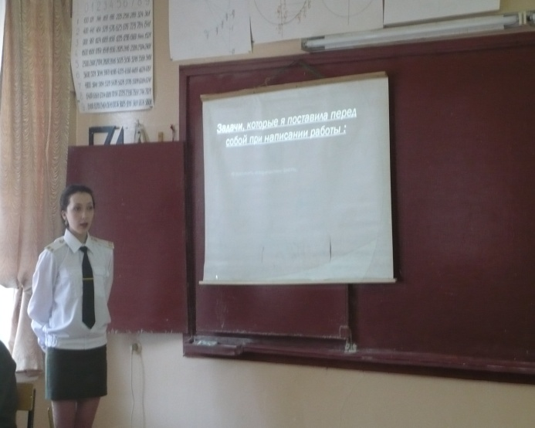итие образования в России 18 века».

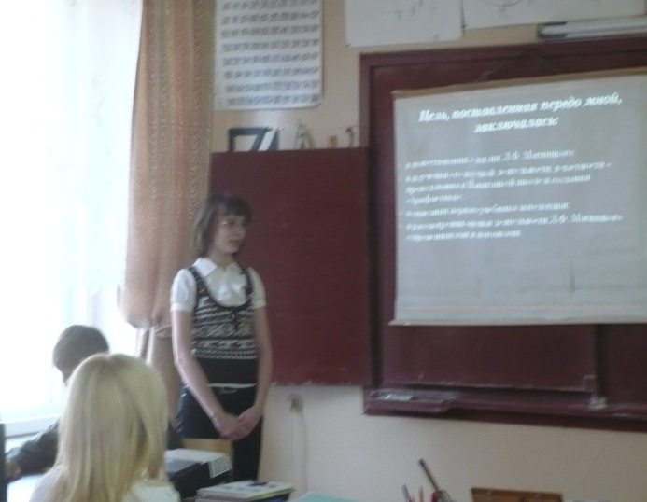

В 2009-2010 учебном году математические чтения были посвящены 470-летию со дня рождения Франсуа Виеты.

Дипломом II степени награждены ученицы 10 «Г» класса Дмитриевы Анастасия и Мария. Тема их исследовательской работы была «Связь между кубическими уравнениями и знаменитыми задачами древности на построение».

Дипломом II степени награждены ученицы 10 «Б» класса Целоусова Лада и Кузина Виктория. Их работа называлась «Вклад Ф. Виета в развитие алгебраической символики».

Сертификат участника получила ученица 10 «Б» класса Потылицина Елена. Тема ее работы «Вклад Ф. Виета в решение задач о нахождении общего метода для решения кубических уравнений».

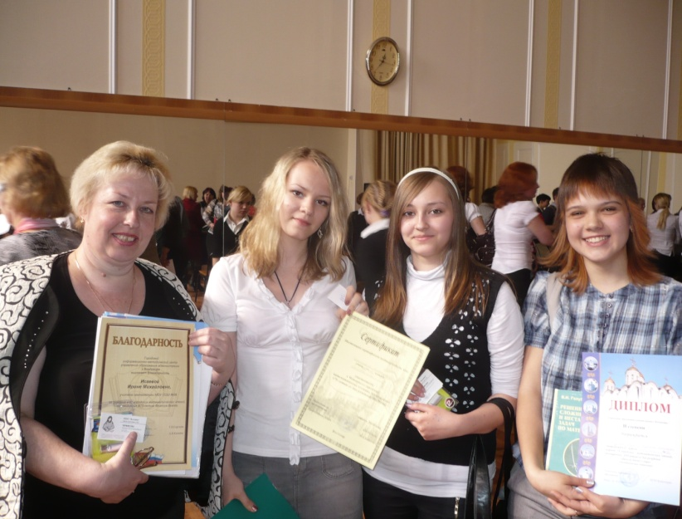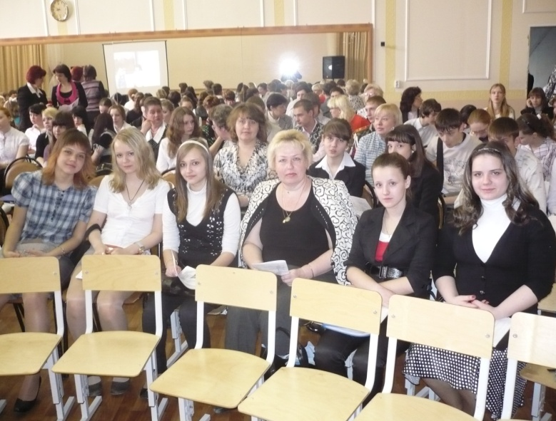

Участие в городских математических чтениях позволяет ученикам совершенствовать навыки исследовательской деятельности, развивать коммуникативные компетентности учащихся, в том числе и культуру публичной дискуссии, активировать творческий и интеллектуальный потенциал личности.